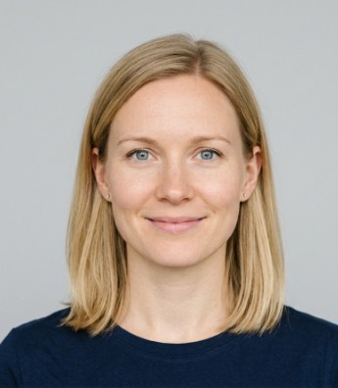  LEBENSLAUF  Persönliches  Geburtsdatum  14. März 1993  Familienstand  ledig  Staatsangehörigkeit  deutsch  Führerschein  Klasse B  Sprachen  Deutsch  Muttersprache  Englisch  verhandlungssicher  Türkisch  Grundkenntnisse  IT-Kenntnisse  MS Office  sehr gut  Turbomed / x.isynet  sehr gut  CGM MEDISTAR  gut  Abrechnung EBM/GOÄ  sehr gut  Soft Skills  Patientenorientierung  Organisationstalent  Teamfähigkeit  Diskretion  Belastbarkeit | Schillerstraße 11, 80336 München  089 / 348 72 961  l.hoffmann@email.de  LAURA HOFFMANN  MEDIZINISCHE FACHANGESTELLTE  BERUFSERFAHRUNG  Medizinische Fachangestellte  Internistische Gemeinschaftspraxis Dr. Bauer & Dr. Klein, München 03/2020 – aktuell  • Patientenempfang, Terminvergabe und Verwaltung der Patientenstammdaten  • Blutabnahmen, EKG, Lungenfunktionstests und Wundversorgung  • Abrechnung nach EBM und GOÄ mit Turbomed x.isynet  • Vorbereitung und Assistenz bei Ultraschalluntersuchungen  • Anlage und Pflege elektronischer Patientenakten (ePA)  Medizinische Fachangestellte  Hausarztpraxis Dr. Müller, Augsburg 09/2016 – 02/2020  • Selbstständige Durchführung von Vorsorgeuntersuchungen und Impfungen  • Praxisorganisation, Rezeptausstellung und Überweisungsmanagement  • Patientenbetreuung und -beratung im Tagesablauf  • Hygiene- und Qualitätsmanagement nach RKI-Richtlinien  Aushilfe / Praktikum MFA  Pädiatrische Praxis Dr. Schneider, Augsburg 06/2015 – 08/2016  • Unterstützung des Teams bei der Kindervorsorge (U1–U9)  • Assistenz bei Impfungen und Einleitung von Überweisungen  BILDUNGSWEG  Ausbildung zur Medizinischen Fachangestellten  Berufsschule für Gesundheitsberufe, Augsburg 09/2013 – 08/2016  Abschluss: Staatlich geprüfte Medizinische Fachangestellte, Note 1,7  Fort- & Weiterbildungen  Zertifikat: Abrechnung EBM/GOÄ (IHK), München 2023  Erste Hilfe am Kind – Auffrischungskurs 2022  Hygienebeauftragte in Arztpraxen (16 Std.) 2021  EDV-Kurs: CGM MEDISTAR & Turbomed 2018  Allgemeine Hochschulreife  Johann-von-Lamont-Gymnasium, Augsburg 09/2003 – 07/2012  Abschluss: Abitur, Note 2,1  München, den 15. Mai 2026

